ÔN TẬP HK1
Câu 1: Điền số thích hợp vào ô trống
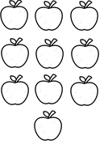 | 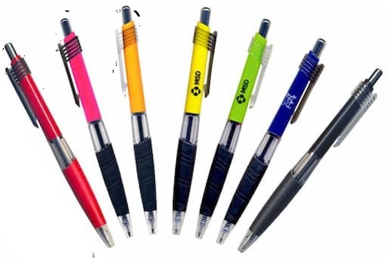 |  | 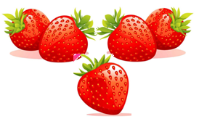

Câu 2: Đánh dấu X vào đồ vật có dạng khối chữ nhật
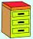 | 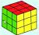 | 

Câu 3:
- Hình tròn
>
< =
10 – 4 ....... 3 + 2 3 ....... 4 8 – 1 ...... 6 + 2
9 – 4 ....... 7 - 1 9 ........ 7 3 + 7 …... 8 + 2
>
<
=

Câu 4: Sổ?

4 + 5 – 7 =…. 8 – 4 – 3 =….
3 – 2 + 9 =…. 3 + 2 + 4 = ….
Câu 5 : Tính

6 + 4 = …….. 9 – 5 = …….

7 + 0 =……. 4 – 4 = ……

Câu 6: Điền >, <, =
9 |  | 9 |  | 5 |  | 9
7 |  | 3 |  | 2 |  | 7
Câu 7:
- Viết các số 8; 2; 6; 9 theo thứ tự từ bé đến lớn:
…………………………………………………………………………………..

- Viết các số 8; 7; 5; 9 theo thứ tự từ lớn đến bé:
…………………………………………………………………………………..
Câu 8: | Khoanh vào chữ cái (A, B, C) đặt trước kết quả đúng:  Có bao nhiêu hình tam giác?  A. 5  B. 4  C. 3

Câu 9 : Điền các số 4, 10, 6 vào sơ đồ tách gộp số sau đó viết 1 phép tính cộng.

*Câu 10 :Viết số vào sơ đồ tách gộp, tóm tắt và thành lập phép tính thích hợp:
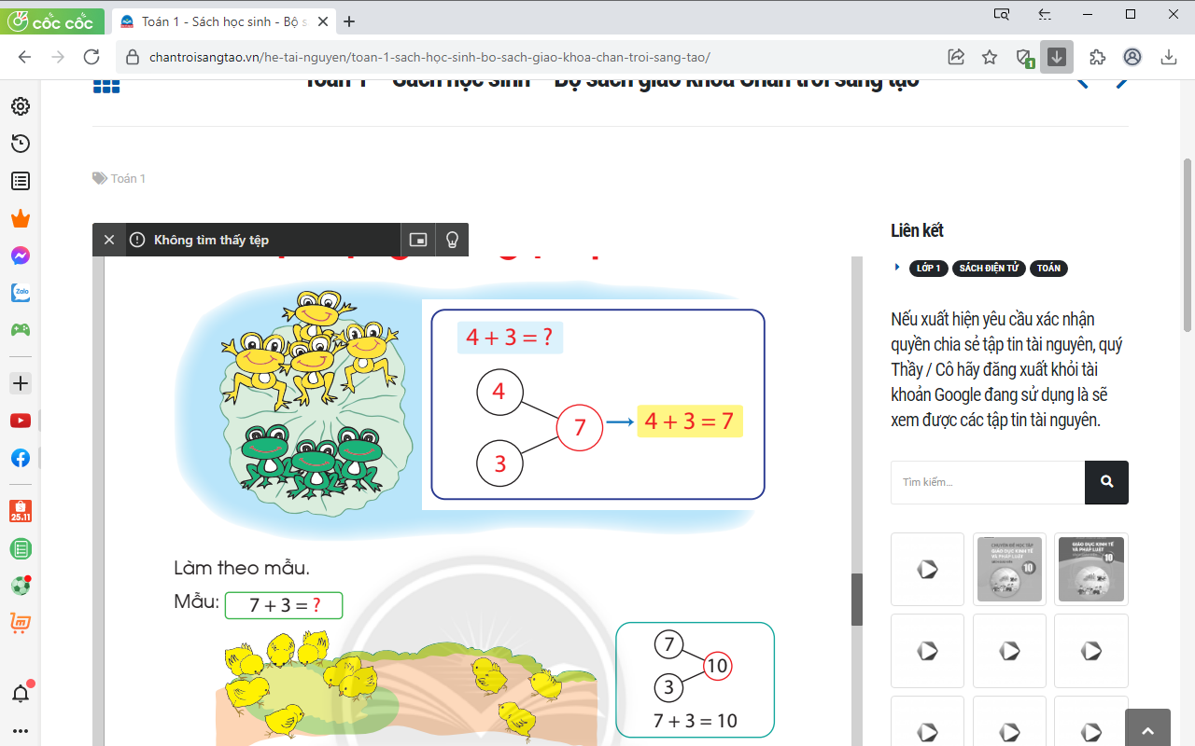

Có :………..chú gà con
Chạy đến:………...chú gà con
Có tất cả :……. ….chú gà con

Có ………….bạn đang chơi
Có ………….bạn chạy đến
Có tất cả…….bạn

